Отчёта по лабораторной работе 4

Архитектура компьютера

Абдурахмонова Рухшона Бахтиёровна

Содержание

# 1 Цель работы

Целью работы является освоение процедуры компиляции и сборки программ, написанных на ассемблере NASM.

# 2 Выполнение лабораторной работы

Создаю каталог lab04, перехожу в него, создаю файл hello.asm.

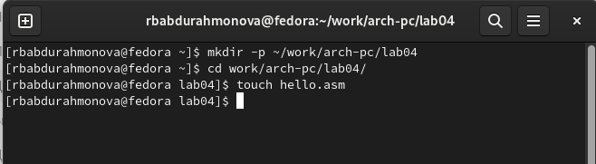

Figure 1: Файл для программы

Написала код программы по заданию.

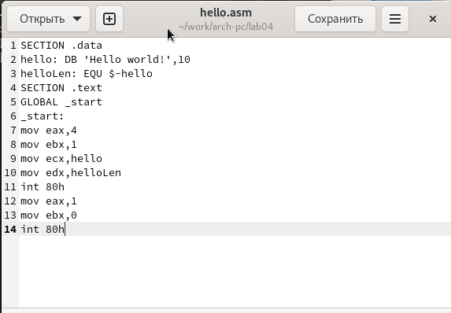

Figure 2: Программа hello.asm

Транслировала файл командой nasm. Получился объектный файл hello.o

Транслировала файл командой nasm с дополнительными опциями.Получился файл листинга и объектный файл.

Выполнила компановку и получила исполняемый файл.

Еще раз выполнила компановку для второго объектного файла и получила новый исполняемый файл.

Запустила исполняемые файлы.

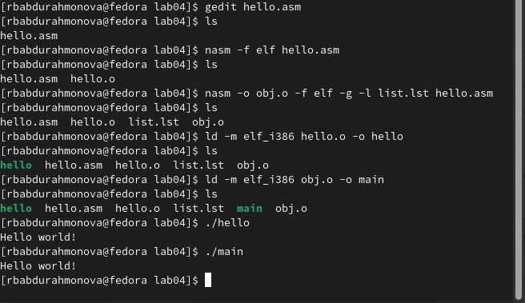

Figure 3: Компиляция и запуск программы

Изменила сообщение Hello world на свое имя и запустил файл еще раз.

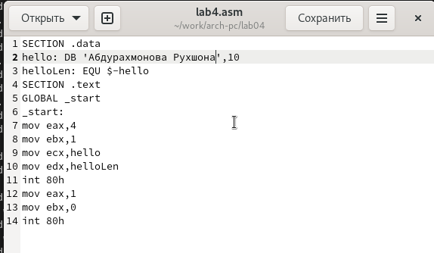

Figure 4: Программа в файле lab4.asm

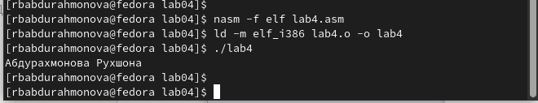

Figure 5: Сборка и проверка программы lab4.asm

# 3 Выводы

Освоили процесс компиляции и сборки программ, написанных на ассемблере nasm.